成人学士学位外语
考试报名系统操作流程
- 学生账号注册与登录
1、使用电脑浏览器打开学位报名网址，在学生登录页面下，选择 “注册用户”；（http://wyksbm.jxjypt.cn/login/hnzyydx）
2、输入身份证号、手机号、短信验证码、密码等提交注册；
3、注册完成后方可登录，学生登陆用户名为：手机号；密码：自己设置；（之前注册没考过，本次又重新报名的也需要先注册再登录。）
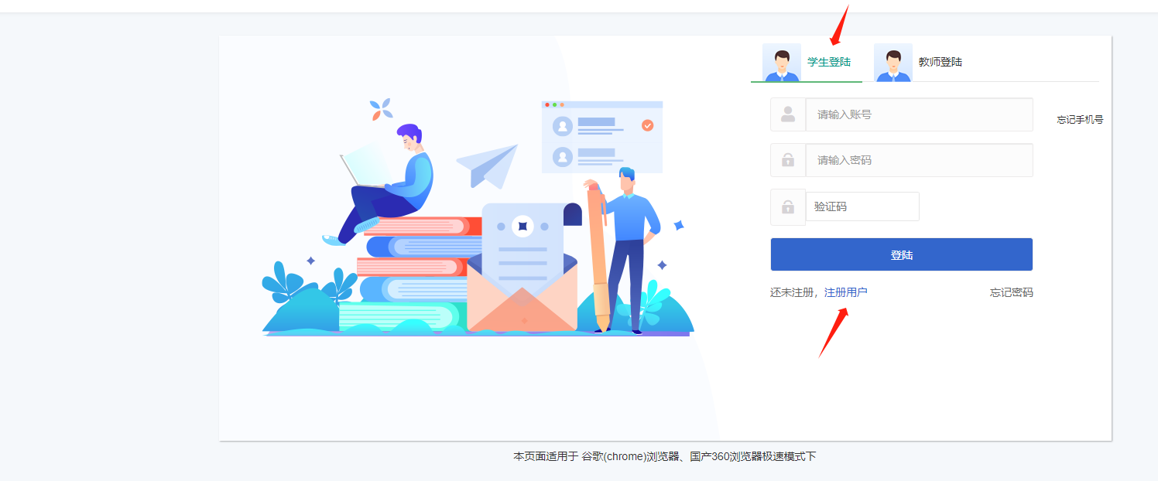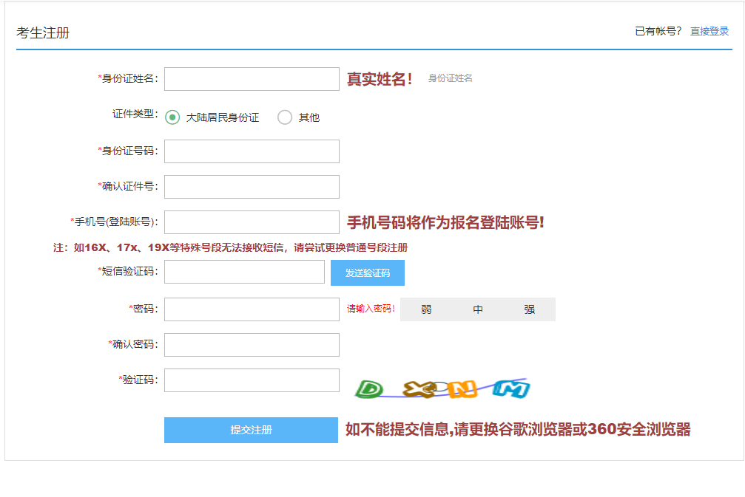
二、学生报名
1、登录后点击“说明与填报”，阅读完报考说明后，勾选：我已完整阅读《报考说明》调整注意事项，出现并点击《下一步》按钮，进行填报。
（注：当勾选后（已被记录），后续登录无需二次勾选）
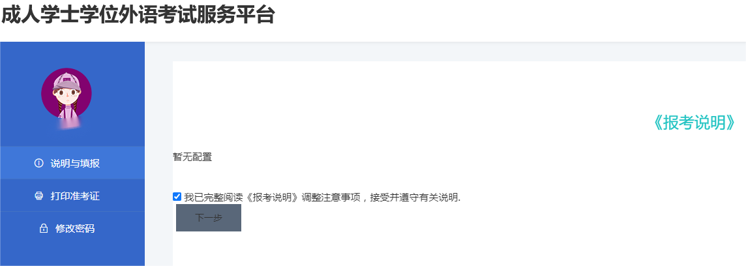
2、在填报页面，检查相应考生信息是否正确并选择外语考试科目，上传相应照片后点击《立即报名》按钮即可；
（考生信息如有同层次多学籍、错误等，可以联系学校方并修改正确。）
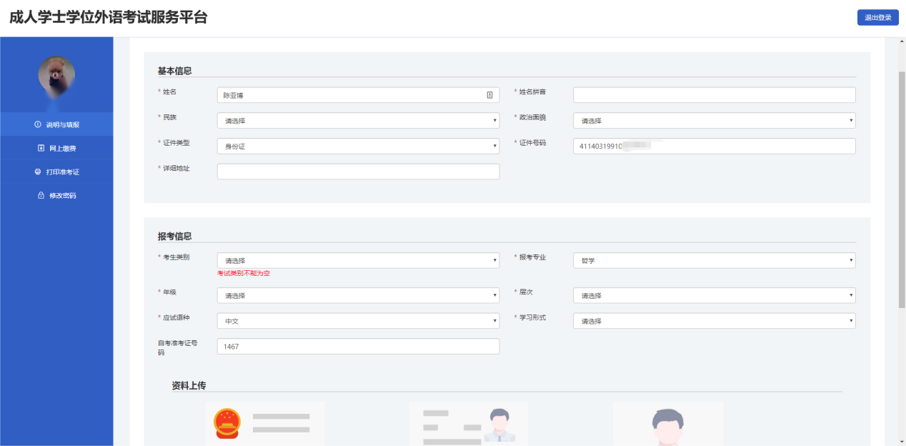3、照片要求：
身份证人像面照片：1020以上像素，存储大小40—1024KB，禁止图像翻转、方向垂直向上；满屏、拍正拍全拍清晰。
免冠照照片：480*640像素，蓝色背景（RGB:100,197,255），存储大小40-300KB之间、要求五官清晰。不遮挡眉毛耳朵。衣服颜色不可与背景颜色相同。
注：具体照片要求，以上传照片处显示的提示为准。
4、信息审核：
当学生填报的信息被审核：若审核通过，系统会发送短息通知。刷新网页或者再次登录进入说明与填报左侧页面也会提示资质审核已通过。
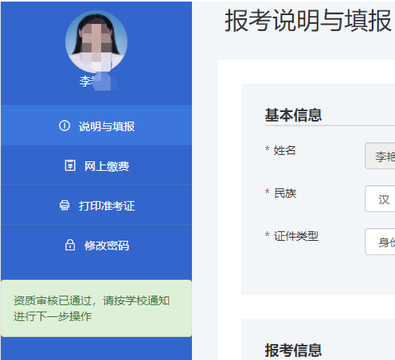
若照片审核不通过，系统会发送短息通知。照片审核不通过的考生，可登录系统更换照片，等待再次审核。
若收到照片对比失败的短息通知，这是系统自动发送的，耐心等待人工审核。若审核不通过，请登录系统更换照片，等待再次审核。
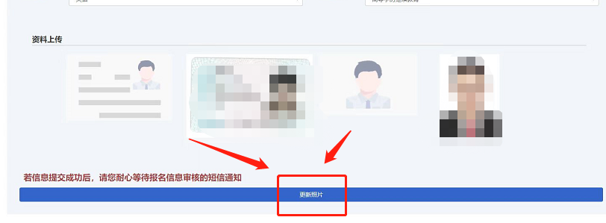

三、缴费
收到资质审核通过的短信以后，登录到报名平台，点击【网上缴费】，选择支付方式后进行扫码支付。（资质审核未通过时无法缴费。）

四、打印准考证
1、审核通过且完成缴费的学生，在规定时间内登录，点击“打印准考证”，阅读完《考生须知》后，勾选：已经完整阅读《考生须知》调整注意事项，出现并点击《下一步》按钮；
注：当勾选后（已被记录），下次进入无需二次勾选
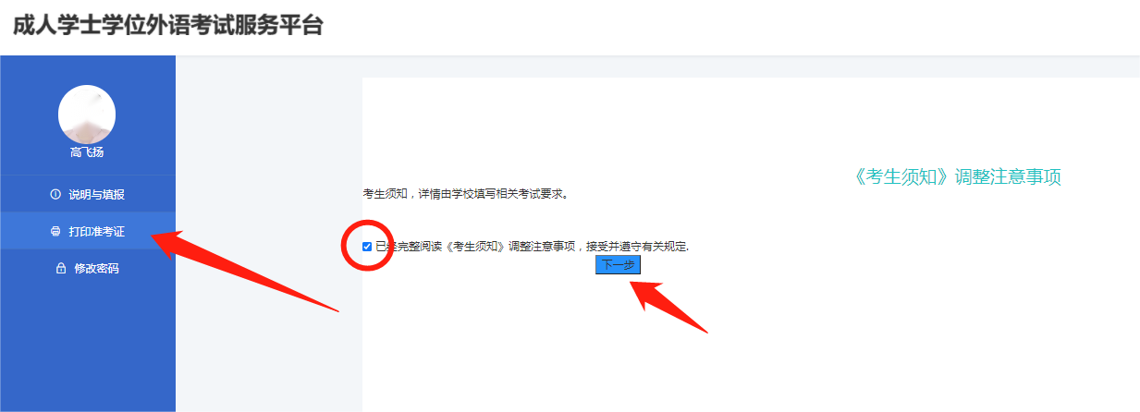
2、出现打印准考证弹窗， 点击“打印准考证”；
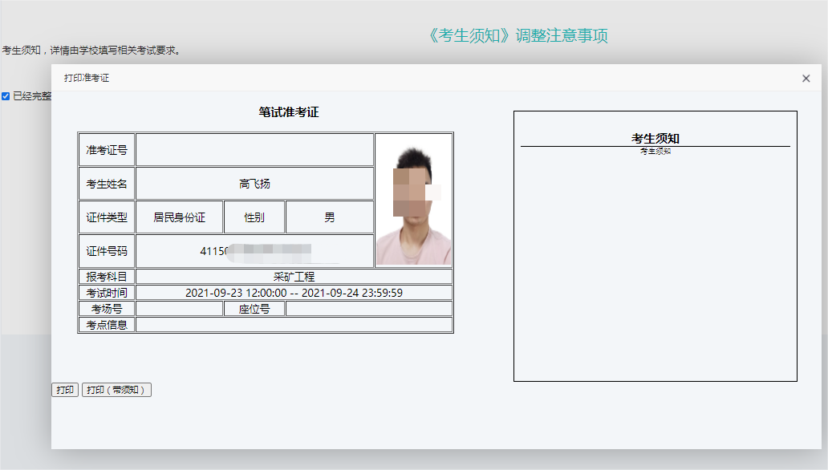
3、目标打印机可选择，也可另存为pdf。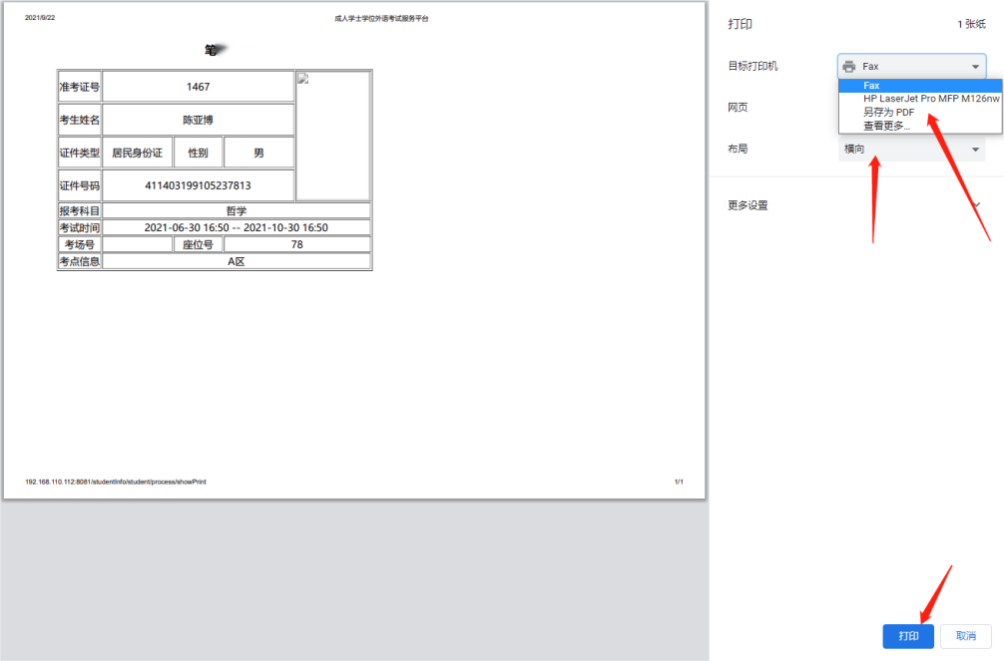
四、其他
1、硬件环境：任何可以联网的计算机上使用；
2、运行环境：运行环境WindowsXP/7/8/10 ；
3、推荐浏览器： 360安全浏览器、谷歌浏览器等极速模式下。其他浏览器可能不兼容。

